5

a1..5

ai

ai−1<ai

a1..a5

ai

Міністерство освіти і науки України

Національний університет «Львівська політехніка»

Кафедра систем штучного інтелекту

**Звіт**

**Звіт**

**про виконання лабораторних та практичних робіт блоку № 2**

На тему: « Лінійні алгоритми. Розгалужені алгоритми. Умовні та логічні оператори. Змінні. Константи. Типи даних. Розмір типів даних. Ввід вивід. Базові операції та вбудовані функції. Коментарі.»

***з дисципліни:*** «Основи програмування»

до:

ВНС Лабораторної Роботи № 1

Алготестер Лабораторної Роботи № 1

Практичних Робіт до блоку № 2

**Виконала:**

Студентка групи ШІ-11

Цибух Андріана

Львів 2024

# **Тема роботи:**

Лінійні алгоритми. Розгалужені алгоритми. Умовні та логічні оператори. Змінні. Константи. Типи даних. Розмір типів даних. Ввід, вивід. Базові операції та вбудовані функції. Коментарі.

# **Мета роботи:**

* Ознайомитися із лінійними та розгалуженими алгоритмами
* Ознайомитися із умовними та логічними операторами
* Ознайомитись із типами даних детальніше (змінні, константи, типи та розміри)
* Ознайомитися із вводом та виводом
* Ознайомитися із базовими операціями та вбудованими функціями
* Ознайомитися із коментарями

# **Теоретичні відомості:**

1. Теоретичні відомості з переліком важливих тем:

* Тема №*.1: Системи числення.
* Тема №*.2: Компіляція.
* Тема №*.3: Змінні, Константи, Типи даних та їх Розміри.
* Тема №*.4: Бібліотеки в C++.
* Тема №*.5: Ввід та Вивід даних.
* Тема №*.6: Базові Операції та Вбудовані Функції.
* Тема №*.7: Коментарі у Коді.
* Тема №*.8: Лінійні алгоритми.
* Тема №*.9: Розгалужені алгоритми та Умовні Оператори.
* Тема №*.10: Логічні Оператори.

1. Індивідуальний план опрацювання теорії:

* Тема №*.1: Системи числення.
  + Джерела Інформації
    - Лекції О. Пшеничного.
  + Що опрацьовано:
    - Перетворення чисел з однієї системи числення в іншу
* Тема №*.2: Компіляція.
  + Джерела Інформації:
    - Лекції О. Пшеничного.
  + Що опрацьовано:
    - Я ознайомилась із етапами компіляції
* Тема №*.3: Змінні, Константи, Типи даних та їх Розміри.
  + Джерела Інформації:
    - Лекції О. Пшеничного.
    - Відео [**Variables in C++**](https://youtu.be/zB9RI8_wExo?si=Zv4edC94aiMQ8qCb).
* Тема №*.4 Бібліотеки в C++.
  + Джерела Інформації:
    - Лекції О. Пшеничного.
* Тема №*.5 Ввід та Вивід даних.
  + Джерела Інформації:
    - Лекції О. Пшеничного.
* Тема №*.6 Базові Операції та Вбудовані Функції.
  + Джерела Інформації:
    - Лекції О. Пшеничного.
* Теми №*.8-9 Лінійні алгоритми. Розгалужені алгоритми та Умовні Оператори.
  + Джерела Інформації:
    - Лекції О. Пшеничного.
* Тема №*.10 Логічні Оператори.
  + Джерела Інформації:
    - Лекції О. Пшеничного.
    - Сайт [**aCode Урок №46. Логічні оператори: І, АБО, НЕ**](https://acode.com.ua/urok-46-logichni-operatory-i-abo-ne/).

# **Виконання роботи:**

## **1. Опрацювання завдання та вимог до програм та середовища:**

**Завдання №1 Особистий порадник**

* Деталі завдання : Створити простий порадник щодо погоди. Користувач вводить поточні погодні умови, а програма видає рекомендації щодо активності на основі погоди.
* Важливі деталі для врахування в імплементації програми : Використати всі згадані оператори галуження - *if else, if, else if, switch case*;

**Завдання №2 VNS Labs 1 task 1**

* Варіант завдання : 15
* Деталі завдання : Обчислити значення виразу при різних дійсних типах даних (float й double)
* Важливі деталі для врахування в імплементації програми : Обчислення варто виконувати з використанням проміжних змінних.

**Завдання №3 VNS Labs 1 task 2**

* Варіант завдання : 15
* Деталі завдання : Обчислити значення виразів. Пояснити отримані результати.

**Завдання №4 Algotester lab 1**

* Варіант завдання : 3
* Деталі завдання: Персонажу по одному дають сторони 5 кубів a1..5, з яких він будує піраміду. Коли він отримує куб з ребром ai - він його ставить на існуючий, перший ставить на підлогу (вона безмежна). Якщо в якийсь момент об’єм куба у руці (який будуть ставити) буде більший ніж у куба на вершині піраміди - персонаж програє і гра закінчується. Розмір усіх наступних кубів після програшу **не враховується**. Тобто якщо ai−1<ai - це програш. Ваше завдання - сказати як закінчиться гра. Вхідні дані: 5 цілих чисел a1..a5 - сторони кубів. Вихідні дані Існуючі варіанти: **LOSS** - якщо персонаж не зможе поставити куб. **WIN** - якщо персонаж зможе поставити усі куби. **ERROR** - якщо сторона куба буде мати неможливу довжину, тобто ai <= 0.

**Завдання №6 Algotester Депутатські гроші**

* Деталі завдання : Часто-густо громадяни намагаються з’ясувати, наскільки багатими є депутати. Дехто вірить, що матеріальні статки окремих депутатів є необмеженими. Тож уявіть собі депутата, у якого є необмежена кількість купюр усіх номіналів (1, 2, 5, 10, 20, 50, 100, 200 та 500 гривень). Він хоче придбати подарунок для своєї тещі, що коштує n гривень. Незважаючи на те, що наш герой-олігарх є нескінченно багатим, він також є нескінченно скупим та педантичним. Саме тому він хоче оплатити покупку готівкою без решти. Яка мінімальна кількість купюр йому для цього знадобиться?

## **2. Дизайн та планована оцінка часу виконання завдань:**

Програма №1 Особистий порадник

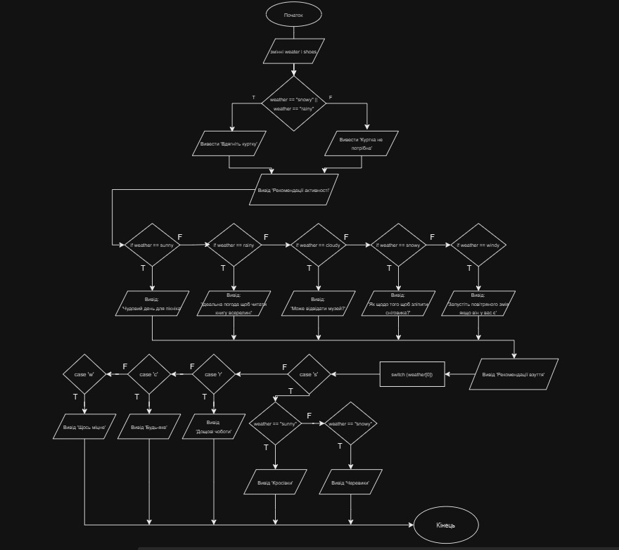

* Планований час на реалізацію : 50 хв

Програма №2 VNS Labs 1 task 1

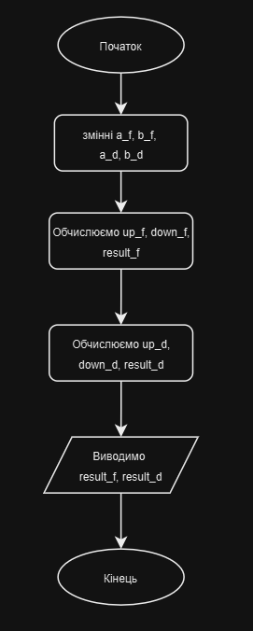

* Планований час на реалізацію : 10 хв

Програма №3 VNS Labs 1 task 2

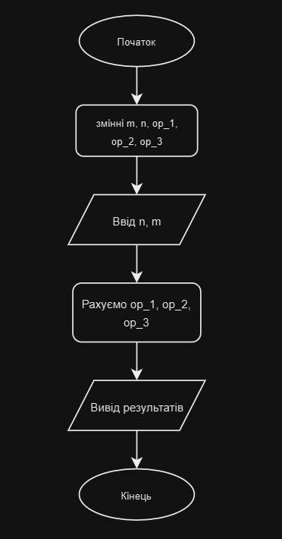

* Планований час на реалізацію : 7 хв

Програма №4 Algotester lab 1 V3

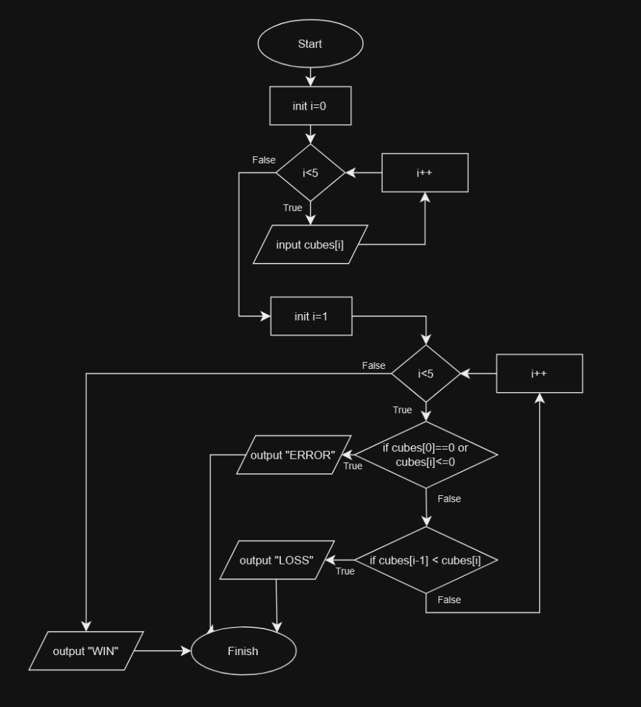

* Планований час на реалізацію : 30 хв

Програма №5 Algotester Депутатські гроші

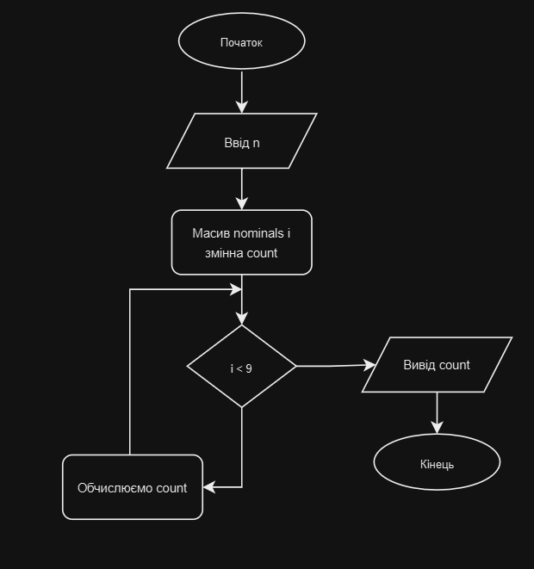

* Планований час на реалізацію : 15 хв

## **3. Код програм з посиланням на зовнішні ресурси:**

Завдання №1 Особистий порадник

**[Посилання на файл програми у пул-запиті GitHub](https://github.com/artificial-intelligence-department/ai_programming_playground_2024/pull/133/files" \l "diff-e9c4b8febeec1cd01ea3ff7fe111474ff8b112b9a0ec35ed0bb163e86b153433)**

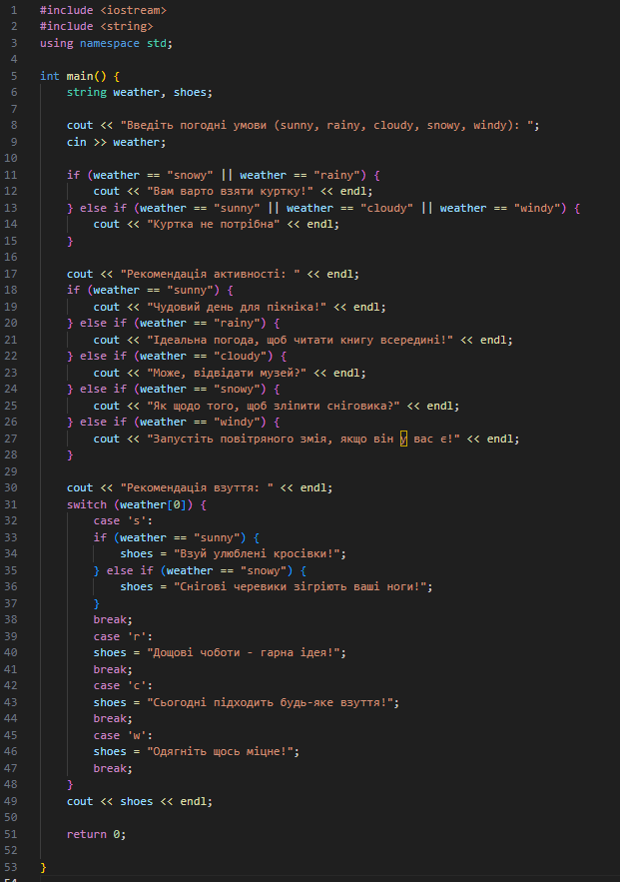

Завдання №2 VNS Labs 1 task 1

**[Посилання на файл програми у пул-запиті GitHub](https://github.com/artificial-intelligence-department/ai_programming_playground_2024/pull/133/files" \l "diff-8b6843f11333c8c4406b5e8d24078f458db5a48a98b8fb94f75c18b009c89387)**

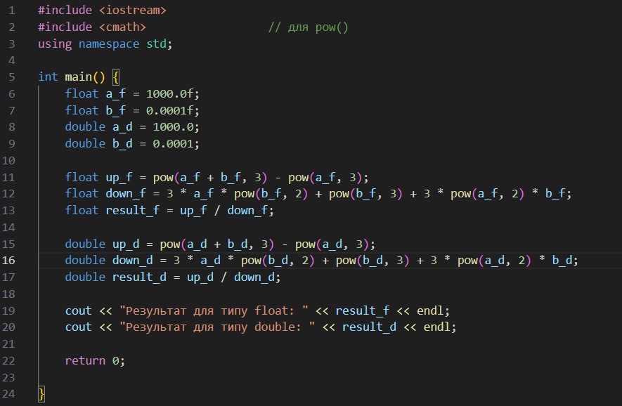

Завдання №3 VNS Labs 1 task 2

**[Посилання на файл програми у пул-запиті GitHub](https://github.com/artificial-intelligence-department/ai_programming_playground_2024/pull/133/files" \l "diff-ac63945a60ba3e44eaeea432409a5c87543cd05b5365c7f6514d844f09780f2e)**

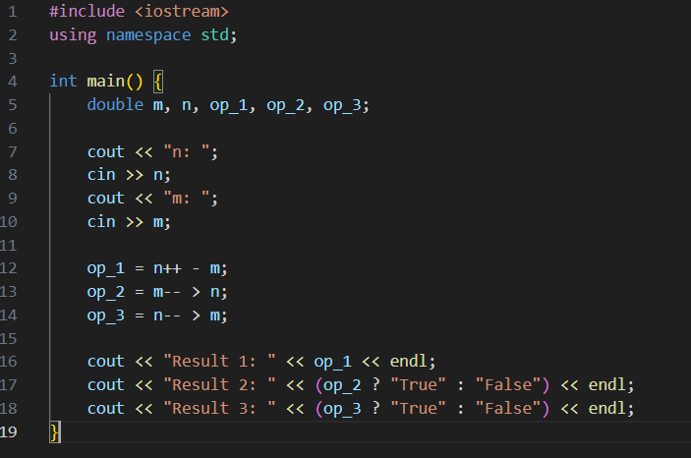

Завдання №4 Algotester lab 1 V3

**[Посилання на файл програми у пул-запиті GitHub](https://github.com/artificial-intelligence-department/ai_programming_playground_2024/pull/133/files" \l "diff-7c4f4993925bd8526c57617de0e91a313cba1703f13eef9f7c57ed58e625eed6)**

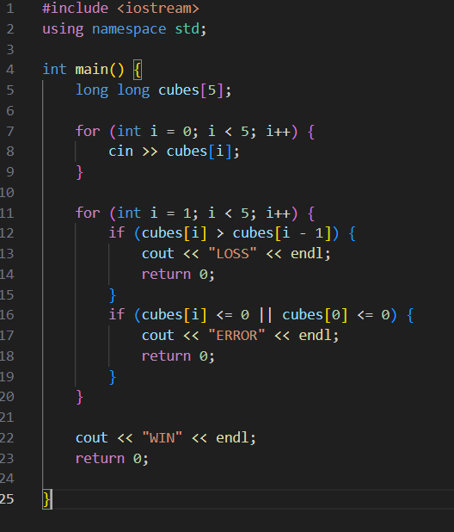

Завдання №5 Algotester Депутатські гроші

**[Посилання на файл програми у пул-запиті GitHub](https://github.com/artificial-intelligence-department/ai_programming_playground_2024/pull/133/files" \l "diff-669b32e6b6cda9c3e8cf46528303b38aeb6092a79a1e6209d03f668b09891968)**

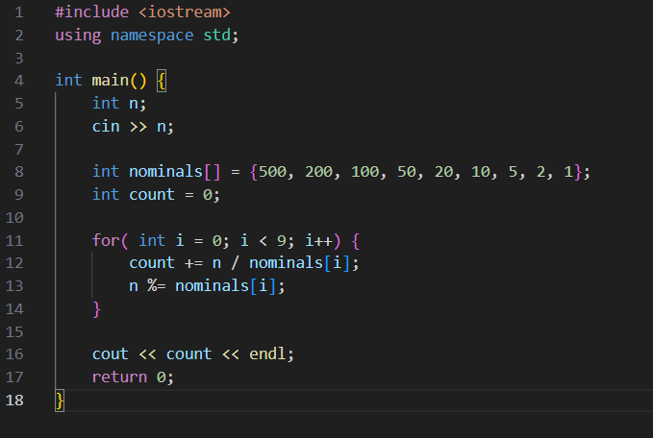

## **4. Результати виконання завдань, тестування та фактично затрачений час:**

Завдання №1 Особистий порадник

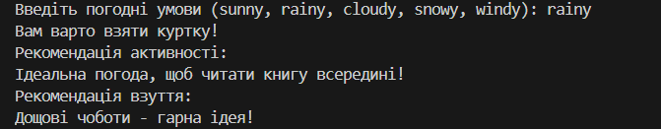

Час затрачений на виконання завдання : 40 хв

Завдання №2 VNS Labs 1 task 1__



Час затрачений на виконання завдання : 10 хв

Завдання №3 VNS Labs 1 task 2__

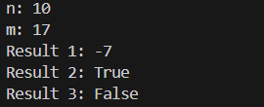

Час затрачений на виконання завдання : 5 хв

Завдання №4 Algotester lab 1 V3



Час затрачений на виконання завдання : 20 хв

Завдання №5 Algotester Депутатські гроші



Час затрачений на виконання завдання : 15 хв

**5. Кооперація з командою:**

# 

# 

Зустріч в діскорді з командою. Розібрали деякі задачі та допомогли один одному з їх вирішенням. Розподілили завдання в Trello.

# **Висновки:**

По закінченню епіка, я вивчила лінійні та розгалужені алгоритми, умовні та логічні оператори. Розібралася у темі змінних, констант, типу даних та розмірів типів даних. Освоїла ввід, вивід, базові операції та вбудовані функції у мові програмування С++. Зрозуміла значення коментарів.